Arum
Asma Nabila Finajiha (XI-1)
Stasiun begitu ramai hari ini. Orang-orang tak sabar ingin segera masuk kereta. Dengan lembaran tiket di tangan, berdesak-desakan dalam antrean. “Aduh,” napasku terasa pengap. Tubuh mungilku terhimpit di antara orang-orang. Orang-orang saling sikut-menyikut dan dorong-mendorong. Astaga, sabarlah. Kau juga tak akan tertinggal kereta.
Kulihat jam tanganku, jarum menunjukkan angka lima tepat. Keretaku baru akan berangkat setengah jam lagi. Kuputuskan untuk mampir ke sebuah kedai dan memesan sepotong roti dan secangkir kopi.
Aku duduk menghadap peron yang dipenuhi orang-orang. Mataku menangkap seorang anak kecil yang tampak kebingungan dan menangis. “Apakah dia terpisah dari keluarganya? Kasihan sekali.”
“Kereta akan segera tiba, penumpang dimohon berdiri di belakang garis kuning.”
Deru mesin kereta terdengar mendekat. Segera kusumbat telingaku dengan penyuara jemala karena suaranya selalu membuatku tak nyaman. Kupejamkan mataku, namun pemandangan di hadapanku membuatku membuka kembali mataku. Hei, apa-apaan orang-orang itu? Kenapa mereka malah semakin berdesakan? Hei kalian nanti bisa jatuh.
Aku teringat dengan anak kecil itu. Apakah dia baik-baik saja? Mataku mencari-cari sosoknya.
Tidak ada, mungkin saja dia sudah bertemu dengan keluarganya. Aku berusaha tidak memikirkannya. Namun, bayang-bayang wajahnya yang menangis mengusik pikiranku. Aku bangkit dari bangku dan berlari ke peron.
Orang-orang berteriak dan menunjuk ke arah rel. Kuberanikan diri untuk melihatnya. Ternyata anak kecil itu terjatuh ke rel. Tubuhku gemetar, rasanya seperti diriku lah yang terjatuh kesana.
Kereta semakin mendekat, tidak ada yang berani turun untuk menolongnya. Apakah kami hanya bisa berdiri diam disini dan melihatnya digilas kereta?
Rasanya seperti sebuah deja vu
--- -- -- -- --
Katanya, orang yang sudah mendekati ajalnya bisa melihat hal-hal yang tidak biasa. Ada yang mengatakan bahwa yang mereka lihat adalah malaikat. Ada juga yang mengatakan itu adalah jin. Tak sedikit pula yang mengatakan itu hanyalah mitos. Apakah kamu percaya dengan itu?
“Hei, Arum, kamu mikir apa? Wajahmu serius banget.”
Aku tersentak dari lamunanku, dan menoleh ke sumber suara. Oh, ternyata Lingga, teman sebangkuku.
“Eh, ini tiba-tiba aku ingat berita di koran tadi, yang orang menabrakkan diri ke kereta, itu serem banget ya.”
“Arum, kok kamu baca berita-berita begitu sih? Kita kan masih kecil, harusnya kita baca majalah anak-anak, baca cerita-cerita lucu. Kakakku bilang, kalau anak kecil suka baca yang seram-seram nanti pas besar jadi psikopat.”
“Psikopat itu apa?” Wah, kosakata baru, keren deh.
“Kalau dari yang aku lihat di film-film, itu orang yang suka melukai orang sambil ketawa, trus ngga punya perasaan.”
“Oh ya? Kalau gitu Mama aku psikopat, dong? Kan Mama suka ketawa waktu mukul aku.”
Lingga terdiam sambil menatapku, mungkin dia bingung harus bereaksi seperti apa, lalu dia berdiri membawa tasnya. Aku ikut berdiri dan menyusul langkah Lingga.
“Aku ngga mau pulang, deh. Awannya mendung banget, kayak mau hujan,” ucapku sambil merengut.
“Justru karena mendung kita harus cepat pulang, Rum.”
Rumah kami berdekatan, hanya berselisih dua rumah. Tak terasa, kami sudah hampir sampai rumah. Aku melihat sebuah mobil sedan hitam terparkir di depan rumahku, tandanya mama sudah pulang.
Langkahku menjadi semakin berat, aku tidak mau pulang, apa aku ke rumah Lingga saja? Aku tidak suka hari ketika ada mobil terparkir di depan rumahku. Rumahku jadi mirip neraka.
“Arum, mau ke rumahku dulu? Kita kerjain tugas bareng,” ajak Lingga.
Lingga sudah sangat mengerti dengan situasi ini. Kalau mama pulang, aku biasanya menginap di rumahnya. Orangtuanya sangat baik. Hanya mereka yang peduli padaku, padahal mungkin semua orang di kompleks ini mengetahui keadaanku.
Belum sempat aku menjawab ajakannya, mataku menangkap sosok yang kukenal berjalan terhuyung ke arahku, mama. Refleks aku bersembunyi di belakang Lingga. Mama semakin dekat, tanpa mengatakan apapun, mama menarik lenganku. Lingga mencoba menahanku, namun mama mendorongnya dengan kasar.
Aku mencoba melepaskan cengkeraman tangan mama dan berteriak. Sia-sia, cengkeraman mama terlalu kuat, juga tidak ada seorangpun yang datang membantu. Sakit, jari tangan mama dipenuhi cincin dan kukunya tajam. Aku takut sekali, apa lagi ini? Apa salahku?
Aku hanya bisa mengikuti mama dengan pasrah. Mama membawaku masuk ke dalam mobil sedan hitam itu. Begitu masuk, aroma alkohol dan asap rokok menyerbu indra penciumanku. Mama sendiri duduk di kursi kemudi dan mulai menyetir mobil.
“Mama, kita mau ke mana?” tanyaku takut-takut
“Ke stasiun kereta anakku sayang.”
Mama menjawab sambil tersenyum ke arahku, senyum yang mengerikan. Mata mama terlihat lebih gelap dari biasanya. Perasaanku tidak enak.
Aku mengalihkan pandangan ke arah jalanan, ada banyak pemandangan yang berbeda. Beberapa bangunan terasa tidak familiar, seperti tempat di ujung jalan itu.
Seingatku tempat itu kosong, namun kali ini tempat itu menjadi toko roti yang cukup ramai. Namun, orang-orang yang mengunjunginya memiliki penampilan yang berbeda, pakaian mereka seperti pakaian tahun 90-an, dan kulit mereka terlihat pucat.
Tidak butuh waktu lama, kami sampai di stasiun. Aku melihat jam di mobil, jam lima sore. Pada jam-jam ini stasiun dipenuhi orang-orang berkemeja. Sepertinya ini jam-jam pekerja kantoran pulang.
Rasanya aku tidak mau turun. Aku tidak suka stasiun, tempat ini terlalu ramai, terlalu banyak orang. Napasku sesak melihatnya, badanku gemetar. Ditambah keadaan aku sedang bersama mama membuat kondisiku semakin buruk.
Melihatku yang tidak kunjung keluar dari mobil, mama menarikku keluar. Aku melihat lautan manusia di hadapanku dengan ngeri. Rasanya aku mau muntah ketika membayangkan aku harus menerobos itu. Mama tidak memperhatikan keadaanku, dia terus menarikku ke dalam lautan manusia.
Kami terus berjalan sampai peron. Jujur saja aku tidak tahu apakah mama punya tiket atau tidak. Kami tadi lewat begitu saja tidak melewati petugas. Tidak ada yang memperhatikan karena memang sangat banyak orang disini.
“Kereta akan segera tiba, penumpang dimohon berdiri di belakang garis kuning.”
Bukannya melangkah mundur, atau berdiri diam, mama malah semakin mendekati rel, masih dengan memegang erat tanganku. Aku berusaha memberontak. Apa yang ada di pikiran mama? Tiba-tiba aku teringat berita di koran yang kubaca di sekolah. Jangan-jangan?
Sinar lampu kereta mulai terlihat, deru mesinnya semakin terdengar jelas.
BRUKK
Tubuhku tiba-tiba terjatuh tepat di tengah rel. Kucoba bangkit, namun kereta itu sudah terlalu dekat. Aku sempat melihat wajah mama di tengah kerumunan orang yang panik. Wajahnya tanpa ekspresi, lalu semua menjadi gelap.
--------------
“Terima kasih atas kunjungannya,” ucap kasir.
Aku mendorong pintu minimarket stasiun sambil menenteng kantong plastik berisi berbagai macam makanan ringan. Aku baru saja sampai di kota asalku setelah tiga tahun menempuh pendidikan di luar kota. Adikku sudah mewanti-wanti untuk membawakan oleh-oleh untuknya. Namun aku lupa, jadi aku belikan makanan-makanan ringan ini sebagai gantinya.
“Kereta akan segera tiba, penumpang dimohon berdiri di belakang garis kuning.”
Aku menoleh ke peron. Banyak orang berkerumun disana. Yah, ini memang jam pulang kantor, wajar saja ramai. Tapi itu berbahaya sekali, rawan terjatuh. Aku jadi teringat dengan teman masa kecilku. Aku menghela napas panjang, itu kejadian yang menyedihkan.
“ADA ANAK KECIL JATUH KE REL!!”
Teriakan itu mengejutkanku. Aku berlari secepat mungkin mendekati rel. Anak kecil itu berusaha keras merangkak ke pinggir rel. Orang-orang hanya berteriak melihatnya, tidak ada yang berani turun membantunya.
Aku memberanikan diri melompat turun. Namun, kereta sudah terlalu dekat, tidak akan sempat bagi kami untuk melompat naik ke peron. Aku melihat celah kecil di bawah peron, jadi aku menariknya untuk berlindung disana.
WUSHHHHH
Kereta melaju kencang melewati kami. Beruntung celah kecil itu muat menampung kami. Setelah kereta selesai lewat, aku membawa anak kecil itu naik ke peron.
Orang-orang menyambut kami dengan wajah lega. Seorang gadis mendekati kami, dia memberikan sebotol air putih dan mengobati luka-luka si anak kecil.
“Terima kasih ya,” ucapku setelah meneguk air putih yang dia berikan. Kutatap wajahnya. Hm? kenapa wajahnya terasa familiar? Selain itu wajahnya terlihat pucat seperti mayat.
“Eh, Kamu tidak apa? Wajahmu pucat sekali,” tanyaku.
“Iyakah? Oh, tidak apa-apa kok, aku sangat khawatir saja tadi.”
Dia melanjutkan mengoles salep ke luka si anak kecil.
“Kakak keren deh, seperti dokter, nama kakak siapa?” Anak kecil itu bertanya padanya.
“Namaku Arum, kamu siapa?”
Arum?
Ingatanku kembali ke sepuluh tahun yang lalu, pada kejadian yang dialami teman masa kecilku, Arum. Hari itu ibu Arum bersikap aneh. Biasanya memang aneh sih, dia sering memarahi dan memukul Arum. Tubuh arum dipenuhi luka-luka karenanya. Namun hari itu berbeda dari biasanya. Dia membawanya pergi dengan mobil.
Mereka tak pernah kembali. Rumah mereka kosong hingga saat ini. Tidak ada juga yang mencari mereka.
Setelah semakin besar, aku akhirnya mengetahui apa yang terjadi. Ibu Arum membunuh Arum di stasiun kereta api. Hari itu juga, ibu Arum ditangkap.
Namun ternyata, diketahui bahwa Ibu Arum memiliki gangguan kejiwaan. Tak lama setelah dibawa ke rumah sakit jiwa, dia dikabarkan lompat dari balkon lantai empat.
Cerita berakhir disitu, dan Arum dipastikan sudah mati. Jenazahnya dimakamkan di sebuah pemakaman dekat rumah sakit.
Namun, siapa orang ini? Kenapa dia sangat mirip dengannya, bahkan namanya pun sama.
“Hai?” Dia menatapku sambil melambaikan tangan. Wajahnya bingung melihatku yang hanya diam. Ternyata si anak kecil juga menanyakan namaku.
“Oh maaf, tadi aku sedang memikirkan sesuatu. Oh iya, namaku Lingga.”
“Lingga? Hmm namamu terasa tak asing. Apakah kita pernah bertemu sebelumnya?” Kata Arum.
“Benarkah? Aku juga merasa kamu mirip dengan seseorang yang kukenal. Namun dia sudah lama meninggal.”
-------------------
Ketika aku terbangun, aku sedang berada di stasiun. Awalnya aku bingung, namun perlahan ingatanku kembali. Namun, kenapa aku masih bisa bangun setelah mengalami kejadian itu?
Anehnya, orang-orang disini mengabaikanku. Suaraku seperti tidak terdengar dan aku tidak bisa menyentuh orang-orang.
Ketika aku duduk di sebuah bangku, seseorang menghampiriku. Sebenarnya aku pun tak tahu apakah dia manusia atau bukan. Dia memakai jubah hitam, kulitnya putih pucat, tingginya mungkin sekitar dua meter, dan membawa benda tajam berbentuk sabit di punggungnya. Manusia macam apa yang seperti itu?
“Paman, apa paman malaikat?”
Tanyaku padanya. Kami kini sedang berjalan beriringan entah kemana. Dia hanya bilang padaku agar aku berjalan mengikutinya.
“Kita mau kemana? Kok nggak sampai-sampai?” tanyaku lagi.
Dia tetap diam dan fokus melangkah. Akhirnya aku ikut diam.
Setelah cukup lama berjalan, kami berhenti di sebuah bangunan tua. Bangunan itu tampak suram dengan cat berwarna abu dan pagar besi tinggi mengelilinginya.
Kami memasuki bangunan itu, menaiki tangga dan memasuki sebuah kamar. Kamarnya terlihat berantakan. Barang-barang berceceran di lantai yang penuh debu. Pecahan kaca berserakan di berbagai sudut. Wah, kamar ini seperti habis terkena badai. Tapi dimana penghuni kamar ini? Atau kamar ini kosong?
Samar-samar, kulihat seseorang di balkon. Kubuka pintu balkon, oh ternyata memang ada orang disana. Orang itu memakai baju putih dan sedang berdiri di pinggir balkon. Sepertinya sedang menikmati pemandangan. Memang sih, pemandangan dari balkon ini terlihat indah. Hamparan padang rumput dengan sungai kecil yang jernih, domba-domba imut yang saling berkejaran, dan kuncup bunga yang siap bermekaran.
“Apakah kamu tahu siapa orang itu?” tanya sosok berjubah hitam.
“Oh iya! Siapa ya? Kok kita masuk-masuk tanpa izin sih,” aku menggaruk kepala.
“Kau benar-benar tidak mengenalnya?, coba perhatikan baik-baik.”
Aku akhirnya memperhatikan orang itu dengan seksama. Memang terlihat familiar sih, seperti…
“Mama..?” ucapku ragu-ragu.
Orang itu tiba-tiba menoleh. Oh benar itu mama. Wajahnya menghadapku, tapi sepertinya mama tidak bisa melihatku.
Dia berjalan menembusku, berjalan mondar-mandir seperti orang gelisah. Raut wajahnya seperti sedang ketakutan. Mama berteriak seperti orang gila (sepertinya mama memang gila), lalu ia melompat, dan menghilang dari pandanganku.
Angin bertiup membelai rambutku. Burung gagak berterbangan. Matahari mulai bersembunyi, warna langit menggelap.
Aku dan sosok berjubah hitam masih berdiri di balkon itu. Otakku masih memproses apa yang terjadi di hadapanku. Sementara di bawah, suara hingar-bingar sirine ambulan dan suara ribut orang-orang saling bersahutan.
“Paman, kenapa paman membawaku kesini?” tanyaku pelan.
“Agar kamu melihat sendiri, bagaimana sumber rasa takutmu hilang,” jawabnya.
“Nah sekarang, saatnya kita pergi.”
---- ---- — ----
Tubuh anak kecil yang tertabrak kereta itu dibawa ke rumah sakit untuk diidentifikasi. Sudah tidak ada harapan baginya untuk hidup. Tubuhnya sudah hancur. Betapa malang nasibnya, di umur yang masih sangat kecil sudah mengalami hal-hal yang menyakitkan.
Kini perawat sedang membersihkan tubuhnya. Setelah ini, dia akan dikuburkan di pemakaman dekat rumah sakit. Semoga arwahnya tenang disana.
Di sisi lain, ada seorang pasien perempuan yang akan melahirkan. Perempuan itu sangat cantik, dengan penuh kasih sayang dia mengelus perutnya yang buncit. Di sampingnya, tampak seorang lelaki yang menggenggam erat tangannya, seolah memberinya kekuatan. Mereka terlihat saling mencintai.
Tak perlu menunggu waktu lama, mereka memasuki ruang bersalin. Setelah berjuang keras, Wanita itu berhasil melahirkan seorang bayi perempuan.
“Selamat Pak, Bu, anak Anda cantik dan sehat, apakah Anda sudah menentukan nama untuknya?”
“Ya, Kami sudah menentukan namanya, Namanya adalah…Arum.”

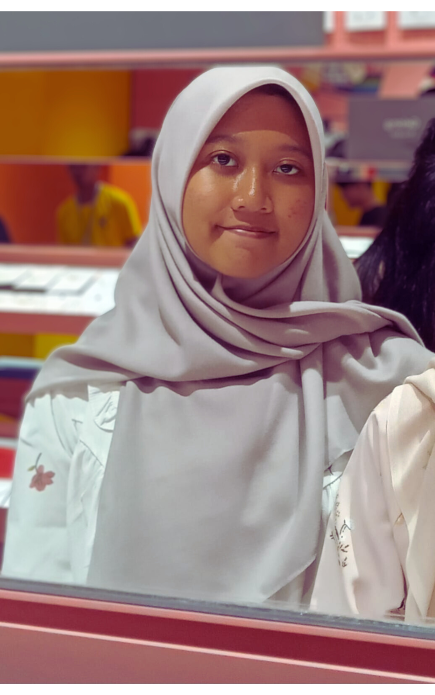
Biografi Penulis
Seorang siswi di MAN Insan Cendekia Serpong bernama Asma Nabila Finajiha, biasa dipanggil Asma atau Nabila. Lahir di Kota Gudeg pada tanggal 8 Juli tahun 2008. Memiliki hobi menonton film dan membaca berbagai macam bacaan, seperti komik, novel, berita, dan lain-lain.
Karena punya hobi membaca, pasti dia sering menulis. Oh tidak, salah besar. Sejujurnya siswi pecinta kucing ini belum memiliki banyak pengalaman menulis. Tulisan-tulisan yang dia buat biasanya merupakan tugas-tugas sekolah yang tentu saja wajib dia kerjakan. Meski belum berpengalaman, dia berusaha mengerjakannya sebaik mungkin.

